D150 Scheda creata il 3 febbraio 2024
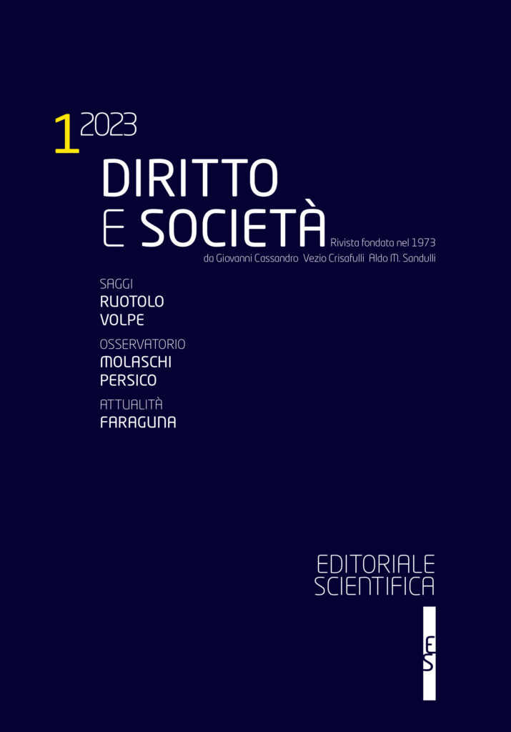
Descrizione storico-bibliografica
*Diritto e società. - Anno 1, (1973),n. 1-anno 3 (lug./dic. 1975), n. 3/4 ; nuova serie 1978, n. 1-n. 4 (ott.-dic. 2011); nuova serie n. 1 (2012)- . - Firenze : Sansoni, 1973- . - volumi ; 24 cm. ((Trimestrale. – Fondata da Giovanni Cassandro, Vezio Crisafulli e Aldo M. Sandulli. - Sospeso dal 1976 al 1977. – L’editore varia: Padova : CEDAM (1978); Napoli: Editoriale Scientifica (2012). - ISSN 0391-7428. - BNI 73-7730. - SBL0446644
Soggetto: Diritto - Periodici
Classe: D349.4505

Volumi disponibili in rete 2012-

Informazioni storico-bibliografiche
La Rivista «Diritto e Società» ha ora anche un proprio sito web, curato dal suo Editore.
Nella sezione Open access sono fruibili ad accesso libero tutti i fascicoli entro i 18 mesi dalla data di pubblicazione.
Nella sezione Ultimi fascicoli potranno rinvenirsi gli indici e gli abstract dei fascicoli non ancora disponibili ad accesso libero.
I relativi articoli o gli interi fascicoli potranno essere acquistati direttamente dal sito dell’Editoriale scientifica [link] o tramite banca dati Torrossa [link].
Nella sezione Attualità vengono messi immediatamente a disposizione, ad accesso libero, tutti i contributi destinati alla sezione Attualità della Rivista, non appena superato il procedimento di revisione previsto dall’art. 3 del Regolamento di «Diritto e Società».
Editoriale Scientifica s.r.l. – Via San Biagio dei Librai, 39 – 80138 Napoli
Tel. 081.5800459 – Mail: info@editorialescientifica.com
www.editorialescientifica.com
https://www.rivistadirittoesocieta.it/

Presentazione
Editoriale pubblicato nel fascicolo n° 1 del 2012
Con questo fascicolo s’inaugura la terza serie di “Diritto e società”. E continua, quindi, il cammino iniziato quasi quarant’anni or sono, per impulso dei tre fondatori: Giovanni Cassandro, Vezio Crisafulli e Aldo M. Sandulli.
Nel tempo trascorso dall’inizio dell’impresa, il nostro Paese e il contesto internazionale in cui s’inserisce hanno registrato trasformazioni di una profondità allora inimmaginabile. Basti pensare al superamento del sistema di equilibri disegnato a Yalta alla fine del secondo conflitto mondiale, alle profonde trasformazioni subite dal quadro istituzionale europeo di cui l’Italia è parte, al terremoto che ha sconvolto un sistema di partiti politici che aveva scritto il primo cinquantennio di storia repubblicana, alle rivoluzionarie riforme da cui è stato interessato il nostro testo costituzionale, alle novità che si sono registrate a livello di costituzione vivente …
Per avere un’idea della distanza che separa la stagione attuale da quella in cui la Rivista ha visto la luce, è sufficiente ricordare le tematiche allora sul tappeto, quali risultano dall’indice della prima annata: l’applicazione dello statuto dei lavoratori agli enti pubblici, la prima attuazione del (primo) regionalismo, il referendum sul divorzio, la legge sui ricorsi amministrativi, i primi dibattiti sulle riforme istituzionali, la riforma della radiotelevisione e la problematica dell’accesso, il d.d.l. sul fermo di polizia, la prima relazione sulla situazione ambientale del paese, il nuovo processo del lavoro, il rapporto Vedel …
Da allora “Diritto e società” ha accompagnato costantemente le dinamiche istituzionali sviluppantisi nel paese, senza perdere mai di vista il contesto europeo ed internazionale che ad esse faceva da sfondo ed affiancando, all’attenzione ai processi in atto, riflessioni di portata meno contingente (ad esempio: in materia di metodo, di teoria delle fonti, di forme di governo, di “decodificazione” …). Il tutto con occhio attento alle esperienze che andavano contemporaneamente maturando nell’ordinamento di altri paesi.
Nel quarantennio trascorso, la Rivista ha cambiato due editori. La prima serie (1973-1975) è stata edita dalla Sansoni di Firenze, mentre della seconda, dopo due anni di forzato silenzio, si è data carico la CEDAM di Padova, che – come si legge nell’editoriale che apre il primo fascicolo del 1978 – “fedele a una sua regola di sodalità con la cultura giuridica”, accolse la sollecitazione rivoltale dalla Rivista, nella persona di Aldo M. Sandulli.
Le leggi che governano la condizione umana portarono anche ad un cambio nella direzione di “Diritto e società”. Alla scomparsa degli indimenticabili fondatori, avvenuta tra il 1984 e il 1989, la responsabilità principale venne assunta da Leopoldo Mazzarolli, chiamato da Crisafulli nel 1984, dopo la morte improvvisa di Aldo M. Sandulli. Mazzarolli, che non possiamo non ringraziare per la sua continua e appassionata dedizione alla Rivista e per i suoi raffinati suggerimenti, è stato successivamente affiancato da Maria Alessandra Sandulli, la quale già si occupava della Rivista come coordinatrice della redazione. Negli stessi anni, il comitato scientifico e di direzione si è venuto arricchendo di nuove sensibilità e competenze disciplinari.
Tanti cambiamenti, dunque: degli oggetti d’indagine, degli editori, degli studiosi, a vario titolo, impegnati in “Diritto e società”. Il tutto, in continuità ideale con la scelta degli inizi: con l’orgogliosa rivendicazione di una ricerca scientifica caratterizzata “dall’assenza di condizionamenti esterni”, dall’impiego di “un metodo critico sempre inspirantesi alla ‘legge del dialogo’”, dalla “feconda dialettica dei diversi e contrastanti punti di vista”, per riprendere le parole contenute nella “Presentazione” al primo fascicolo della prima serie.
Onde l’impegno che “Diritto e società” seguiti ad essere, nella sua terza incarnazione, ciò che è sempre stata: “sede di libertà” e “luogo di difesa – nel suo ambito specifico – della libertà della cultura” (per dirla ancora con la “Presentazione” appena citata).
Con questo spirito, uniti nel ricordo di Maestri dei quali, nei limiti delle nostre forze, cercheremo di continuare l’opera, ringraziando la CEDAM per un sodalizio durato più di trent’anni e il nuovo editore – l’Editoriale Scientifica di Napoli – che, in tempi difficili, raccoglie la sfida e scommette sulla cultura, intraprendiamo il nuovo tratto di strada. Antonio D’Atena
https://www.rivistadirittoesocieta.it/presentazione/

